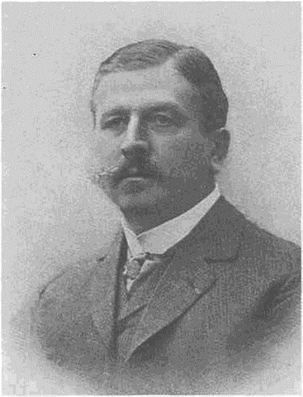**Жозеф** **БАБИНСКИЙ**

Joseph Jules Francois

Felix Babinski

**1857-1932**

Французский врач – невропатолог польского происхождения, один из основоположников современной невропатологии. Жозеф Бабинский — невропатолог, член Парижской академии наук (1914); сын польского инженера, эмигрировавшего во Францию. Окончил медицинский факультет в Париже и поступил на службу в клинику Сальпетриер, где стал любимым учеником Ж.Шарко. С 1886 г. после защиты докторской диссертации заведовал клиникой в Сальпетриере.

Кафедра нервных болезней в клинике Сальпетриере была открыта в 1882 г. знаменитым врачом Жаном Мартеном Шарко и явилась первой подобной кафедрой в мире. До этого с 1870 г. — Ж.Шарко читал там курс лекций по нервным болезням.

С 1890 г. Ж.Бабинский работал врачом в парижских больницах.

Ж.Бабинскому принадлежит около 300 работ. Им описан (1896) патологический рефлекс (рефлекс Бабинского), выделен симптомокомплекс, характерный для заболеваний мозжечка: адиадохокинез, асинергия, гиперметрия и др. Во Франции Ж. Бабинский одним из первых (1911) применил оперативное вмешательство при опухолях спинного мозга.

Ж.Бабинский описал также ряд симптомов, позволяющих дифференцировать органическую гемиплегию от функциональной. Он указал на важную роль в развитии истерии самовнушения (аутосуггестия) или внушения со стороны (гетеросуггестия). В соответствии с этим предложил слово «истерия» заменить словом «питиатизм» (которым обозначается состояние, возникающее и проходящее в результате внушения).

Лекции Ж. Бабинского пользовались большой популярностью и привлекали множество французских и иностранных врачей. Ж. Бабинский — один из создателей Общества невропатологов и психиатров в Париже (1899), почетный член его, а с 1907 г. — президент. Вместе с другими учеными основал (1880) журнал «Revue neurologique» и был его редактором. Активно сотрудничал с хирургами К.Венсаном и Т. де Мартелем, начавшими во Франции оперировать при патологии центральной нервной системы.

Ж.Бабинского считают (также как В.М. Бехтерева в России) основоположником нейрохирургии во Франции.

Жозеф Бабинский скончался в Париже 29 октября 1932 года.